基于专利分析的全球主要国家(地区)智能网联汽车技术

发展态势研究

姜慧敏¹，崔颖¹，倪瑛¹，吴占宽²，潘峥昊³
（1.浙江省科技信息研究院智江南，浙江 杭州 310006；2.浙江大学机械工程学院，浙江 杭州 310027；3.浙江工商大学计算机与信息工程学院，浙江 杭州 310018）
摘要：全球91%的智能网联汽车专利掌握在日本、我国大陆、美国、韩国、德国手中，通过聚焦分析主要国家(地区)智能网联汽车技术发展态势，为我国在该领域的技术发展提供参考。本文综合应用Derwent Innovation、Derwent Data Analyzer、Innography等专利检索平台和分析工具，在明确智能网联汽车关键技术基础上构建检索策略，从申请趋势、技术生命周期、技术领域、主要专利权人、专利价值等视角，对全球智能网联汽车专利进行宏观分析，对主要国家（地区）专利进行比较研究。
关键词：智能网联汽车；发展态势；专利分析；专利强度
中图分类号：G350；U471 文献标志码：A

Research on Development Trend of Intelligent and Connected Vehicle Technology in Major Countries (Regions) Based on Patent Analysis
JIANG Hui-min¹, CUI Ying¹, NI Ying¹, WU Zhan-kuan², Pan Zheng-hao³
(1.Zhi Jiangnan, Institute of Scientific and Technological Information of Zhejiang，Hangzhou 310006，China; 2. School of Mechanical Engineering, Zhejiang University, Hangzhou 310027, China; 3. School of Computer and Information Engineering, Zhejiang Gongshang University, Hangzhou 310018, China)
Abstract: 91% of intelligent and connected vehicle (ICV) patents are commanded by Japan, China, America, South Korea, and Germany. Analyzing the development trend of these countries (regions) provides a development reference for China. By using DI, DDA and Innography, the paper analyzes the macro trend of global ICV patents and compares major countries (regions) patents from application trends, technology life cycle, technology fields, major patentees and patent strength.
Key words: intelligent and connected vehicle; development trend; patent analysis; patent strength

智能网联汽车（Intelligent and Connected Vehicle，ICV）是指搭载先进的车载传感器、控制器、执行器等装置，并融合现代通信与网络技术，实现车与X（车、路、人、云等）智能信息交换、共享，具备复杂环境感知、智能决策、协同控制等功能，可实现安全、高效、舒适、节能行驶，并最终实现替代人来操作的新一代汽车^{[1]}。从技术发展路径来说，智能网联汽车是智能汽车3个发展方向（网联式智能、自主式智能、以及前二者的融合即智能网联汽车^{[2]}）之一。物联网技术让汽车与万物互联，自动驾驶和无人驾驶技术让汽车智能化，智能网联汽车结合了网联式和自主式智能汽车的优势，集中运用信息通信、互联网、大数据、云计算、人工智能等新技术，是典型的高新技术综合体。在新一轮科技革命和产业变革的历史交汇点，智能网联汽车将成为人工智能、移动互联网、物联网、云计算、信息通信、大数据等技术的最佳应用平台^{[3]}。根据美国波士顿咨询公司（BCG）预测，智能网联汽车从2018年起将迎来持续二十年的高速发展，到2035年将占据全球25%左右的新车市场。
全球主要发达国家和地区都将智能网联汽车作为未来发展的重要战略方向，加快产业布局，对智能网联技术的支持不仅是在政策研究、技术开发等方面，而且斥资建设智能网联汽车测试示范区，通过测试评价和示范应用解决智能网联汽车实际运营中的技术难题，推动自动驾驶与车联网技术发展，引导产业标准规范制定，抢占智能网联汽车行业优势地位^{[4]}。我国对智能网联汽车产业发展的重视程度不断上升，从《中国制造2025》到《新一代人工智能发展规划》、《智能汽车创新发展战略》（征求意见）、《智能网联汽车公共道路测试的管理规范》、《国家车联网产业标准体系建设指南（智能网联汽车）》等一系列文件加强智能网联汽车的顶层设计、战略规划、标准法规建设，近年来，陆续启动建设自动驾驶应用示范区和测试区，其中包括工信部、公安部与江苏省共建的“国家智能交通综合测试基地”，工信部分别与北京-河北、上海、重庆、浙江、吉林、湖北等省（市）共建的6个“基于宽带移动互联网的智能汽车与智慧交通应用示范区”等。在两化深度融合的大背景下，智能网联汽车已成为重点发展领域，对我国具有重要的战略意义。
基于上述背景，本文开展专利竞争情报分析研究全球主要国家（地区）智能网联汽车技术发展态势。专利竞争情报分析是指运用专利分析手段将专利信息转化成系统和完整的产业竞争情报^{[5]}，从技术发展现状、未来发展趋势、潜在竞争者实力和竞争领域等角度把握行业的竞争态势^{[6]}。现有智能网联汽车文献在政策^{[7]}、法律^{[8]}、测试示范区^{[9]}、信息安全^{[10]}等方面有研究外，基于专利分析开展的研究主要有：一是对全球和中国的申请趋势、地域分布、申请人等角度进行宏观分析^{[11]}，二是主要从智能网联汽车的某一技术分支进行分析^{[12][13][14]}，三是对重点汽车企业在关键技术上的竞争力评价研究^{[15]}，缺少对主要国家（地区）智能网联汽车技术的竞争态势聚焦和横向比较研究。因此，本文将从申请趋势、技术领域、专利权人、专利价值四个方面，对全球主要国家(地区)智能网联汽车技术开展专利分析和比较研究，为我国智能网联汽车技术发展提供参考。
1 研究方法
1.1 数据检索与获取
智能网联汽车技术发展分为4个阶段：自主式驾驶辅助、网联式驾驶辅助、人机共驾、高度自动/无人驾驶^{[2]}。在进行智能网联汽车专利检索与分析时主要从以下三方面着手：
（1）明确智能网联汽车关键技术。本文主要依据2017年12月工信部、国家标准化管理委员会印发的《国家车联网产业标准体系建设指南（智能网联汽车）》（工信部联科[2017]332号），综合清华大学汽车安全与节能国家重点实验室李克强等^{[2]}学者对智能网联汽车技术的阐述，明确本文研究的智能网联汽车关键技术范围为环境感知技术、智能决策技术、控制执行技术、V2X通信技术、高精度地图与高精度定位等方面。
（2）基于关键技术构建检索策略。细化分析上述关键技术构建主题词库，结合智能网联汽车、无人驾驶、自动驾驶等主题词，综合IPC分类、主要专利权人等方法在德温特专利数据平台上构建检索策略，进行专利检索和数据采集。对检索结果和分析结果进行研判，对主要专利权人的专利进行研读和补检，不断优化检索策略，以获取相对可靠的数据结果。由于英语单词vehicle和automobile有泛指交通工具的含义，检索结果中含有无人驾驶的飞行器、航行器等，因此，在构建检索策略时排除相应主题词和IPC分类，经过清洗加工，最后共得到结果17 889条，检索日期截至2018年10月22日。
（3）在专利检索平台和分析工具上，本文综合应用了科睿唯安（原汤森路透知识产权与科技事业部）的DI（Derwent Innovation）和DDA（Derwent Data Analyzer）、Innography等。由于专利公开存在18个月的时滞期，2017-2018年的数据分析结果仅供参考。
1.2 研究思路
本文将从智能网联汽车专利的申请趋势、技术生命周期、技术领域、主要专利权人、专利价值等视角，在分析研究全球智能网联汽车技术的宏观发展趋势和主要技术领域下，聚焦研究主要国家（地区）智能网联汽车技术的发展趋势和竞争态势，横向比较其专利的申请数量与趋势、技术领域、主要专利权人、专利价值等，其中，专利价值通过Innography平台的专利强度指标来衡量。
2 全球智能网联汽车专利分析
2.1 技术发展趋势
从全球智能网联汽车专利申请趋势来看（图1），智能网联汽车技术的研究起始于20世纪60年代，在起初的30年主要进行探索性研究，专利数量较少；从1993年开始呈现上升趋势，分别在1996年、2008年和2012年达到小高峰，至2016年达到顶峰，其间，1996-2008年增长相对缓慢，2010-2012年增长快速，2013年以后高速增长。在此基础上，从全球智能网联汽车技术生命周期来看（图2），智能网联汽车技术发展阶段与图1基本一致但变化更细微，可以分为以下6个阶段：
（1）技术萌芽期：在1993年以前，专利数量和专利申请人数量总体都较小，受计算机、通信、电子等技术的限制，研发大多属于探索性研究；
（2）技术起步期：1993-1999年，专利数量和专利申请人数量在上升但总体变化不大。20世纪90年代初，受卡内基梅隆大学研究人员Dean Pomerleau的研究和试驾无人驾驶汽车以及日本组织以丰田公司为首的企业进行无人驾驶系统的研发等影响，技术研发热情得到激发促使1996年专利申请达到第一个小高峰。
（3）第一阶段快速发展期：2000-2005年，专利数量和专利申请人数量在快速上升。随着计算机、通信、电子等技术的发展，前期的技术积累，以及美国国防高级研究计划局（DARPA）无人驾驶挑战赛的重要推动，智能网联汽车技术开始快速发展。
（4）技术发展调整期：2006-2010年，专利数量变化不大但专利申请人数量减少。2006年由于相关技术可能进行了调整，研究机构相应出现调整，专利申请人数量骤减，此后小幅上升，尽管2008年金融危机爆发，但2009年专利申请人数量仍上升较多，可能与谷歌公布自动驾驶汽车概念图事件影响有关。专利数量在2008年达到第二个小高峰后受金融危机影响小幅回落。
（5）第二阶段快速发展期：2011-2013年，专利数量和专利申请人数量出现了较大增长。经过前阶段的技术积累、调整与发展，智能网联汽车技术发展方向不断趋于成熟。2011年6月，美国内华达州通过第一部允许自动驾驶汽车上路的法律，自动驾驶风潮开始席卷全球汽车行业，零部件供应商、芯片厂商、互联网科技公司等机构不断加入智能网联汽车技术研发，专利数量在2012年达到第三个小高峰。
（6）高速发展期：2014年开始，专利数量和专利申请人数量出现大规模增长。随着新一轮科技革命和产业变革的推进，信息通信、互联网、大数据、云计算、人工智能等技术的发展给汽车行业带来全面发展，在全球主要国家和地区的政策和资本加持下，全球智能网联汽车技术研发成为产业创新热点与未来技术发展制高点，专利数量在2016年达到顶峰。
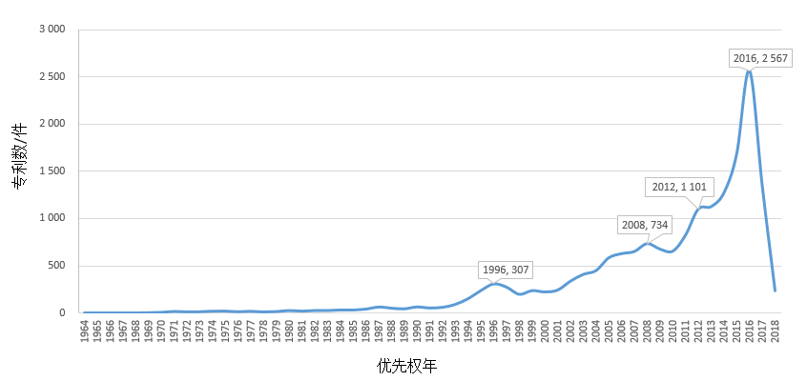图1 全球智能网联汽车专利申请趋势
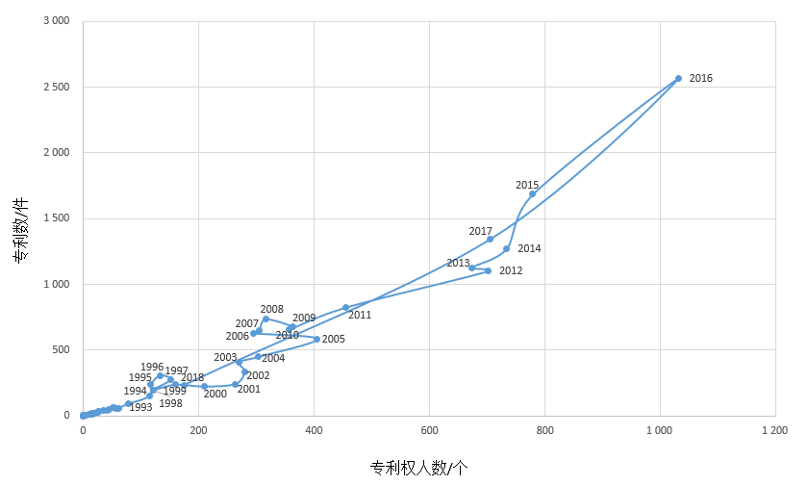图2 全球智能网联汽车专利技术生命周期
2.2 技术领域
从全球智能网联汽车专利主要IPC分布来看（表1），全球智能网联汽车专利技术在前6个IPC技术领域分布较多，其占总数的比例分别为G08G01（34%）、B60W30（26%）、B60R21（21%）、G05D01（13%）、B60W40（12%）、B60T07（12%），主要涉及的具体技术领域和技术重点包括，防撞系统、巡航控制、主动避撞、车道保持、行人保护、车道控制、周围路况识别、自动刹车等。后4个IPC技术领域分别占总数的比例在8%-10%之间，主要涉及的具体技术领域和技术重点包括，人机交互、刹车转向控制、道路网络导航、盲点探测等。
在此基础上，从全球智能网联汽车专利主要IPC近年申请趋势来看（图3），IPC为G08G01、B60W30、G05D01、B60W40、B60W50是近年研究的热点技术领域。其中，G08G01和B60W30一直是智能网联汽车技术的研究热点，主要技术领域包括防撞系统、巡航控制、主动避撞、车道保持等；G05D01增长较为突出，从2011年以44件专利排名靠后快速增长到2016年以538件专利排名第3，即车道控制技术是近年较突出的研究热点；B60W40和B60W50近年也增长明显，主要技术领域包括周围路况识别、人机交互等。
表1 全球智能网联汽车专利主要IPC分布
序号 | 专利数/件 | IPC  大组 | 技术领域 | 包含的主要IPC小组及其技术领域
1 | 6 075 | G08G01 | 道路车辆的交通控制系统 | G08G01/16 | 防撞系统
 |  |  |  | G08G01/09 | 给出可变交通指令的装置
2 | 4 647 | B60W30 | 不与某一特定子系统的控制相关联的道路车辆驾驶控制系统的使用 | B60W30/14 | 巡航控制
 |  |  |  | B60W30/08 | 预测或避免可能的或即将到来的碰撞的
 |  |  |  | B60W30/12 | 车道保持
 |  |  |  | B60W30/16 | 车辆间距的控制，例如，与前车保持某一距离
 |  |  |  | B60W30/09 | 采取自动动作以避免碰撞，例如刹车和转向
3 | 3 819 | B60R21 | 在发生事故或出现其他交通危险时保护或防止乘客或行人受伤的车上装置或配件 | B60R21/34 | 非车上人员的保护装置，例如对行人的
4 | 2 317 | G05D01 | 陆地、水上、空中或太空中的运载工具的位置、航道、高度或姿态的控制，例如自动驾驶仪 | G05D01/02 | 二维的位置或航道控制
5 | 2 201 | B60W40 | 不与某一特定子系统的控制相关联的道路车辆驾驶控制系统的驾驶参数的判断或计算 | B60W40/02 | 涉及周围的路况
6 | 2 142 | B60T07 | 制动作用启动装置 | B60T07/12 | 用于自动启动的；用于不按司机或乘客意愿启动的
7 | 1 845 | B60W50 | 不与某一特定子系统的控制相关联的道路车辆驾驶控制的控制系统的零部件 | B60W50/14 | 在驾驶员与控制系统之间的人机交流：用于告知驾驶员、警告驾驶员或当即给出驾驶员干预的装置
8 | 1 594 | B60W10 | 不同类型或不同功能的车辆子系统的联合控制 | B60W10/18 | 包括刹车系统的控制
 |  |  |  | B60W10/20 | 包括转向系统的控制
9 | 1 564 | G01C21 | 导航；导航仪器 | G01C21/26 | 专用于道路网络的导航
10 | 1 453 | B60R01 | 光学观察装置 | B60R01/08 | 包含特殊光学性能的，例如免除盲点的
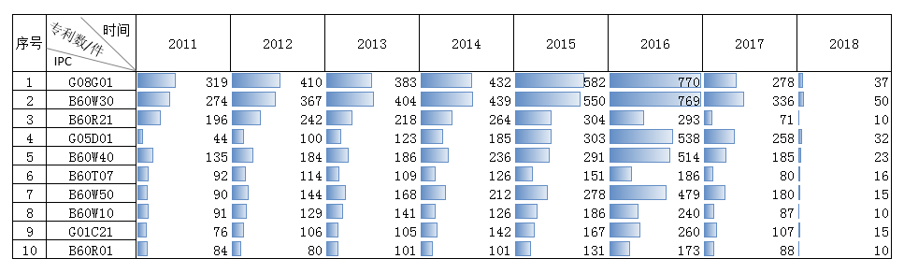
图3 全球智能网联汽车专利主要IPC近年发展趋势
3 主要国家（地区）智能网联汽车专利分析
经统计分析，全球智能网联汽车专利数量排名前五的国家（地区）分别是日本、中国大陆、美国、韩国、德国，其专利数之和占到全球专利总数的91%，是全球智能网联汽车技术研发的主要国家（地区）。
3.1 申请数量与趋势
从主要国家（地区）智能网联汽车专利申请数量与趋势来看（图4），日本以申请数量6 158件、全球专利占有率34%处于全球智能网联汽车技术研发的领先地位，除1995-1996年被韩国短暂赶超外，在2015年以前一直保持专利技术领先水平，专利技术积累雄厚；我国大陆以申请数量3 470件、全球专利占有率19%排名第2，但在2011年以前专利申请数量一直较低，2011年开始迅速发展，在2015年国家实施“中国制造2025”战略的强有力推动下，在2016年赶超日本和美国成为第一，属于专利技术积累薄弱但发展迅速；美国、韩国、德国在全球专利占有率上分别为16%、12%、10%，2011年以前三者处于胶着竞争的态势，2012年开始竞争态势分明，形成目前的竞争格局。可见，2011-2012年是全球智能网联汽车专利主要国家（地区）竞争的重要时期，经过四五年发展，打破了原有数十年的竞争次序，2011-2016年也就成为智能网联汽车技术的发展关键期。
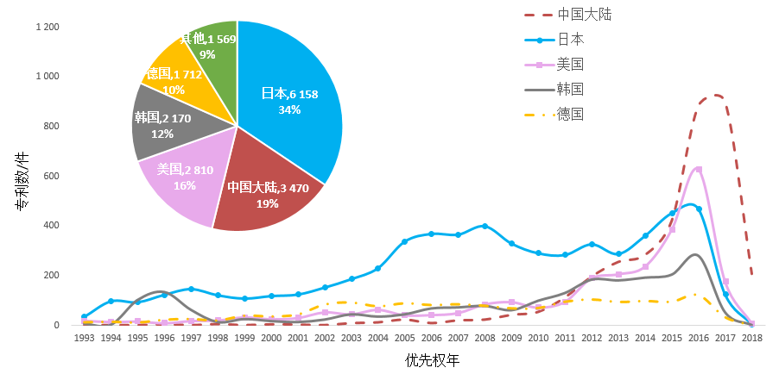
图4 主要国家（地区）智能网联汽车专利申请数量与趋势

3.2 技术领域
基于全球智能网联汽车专利主要IPC技术领域，观察主要国家（地区）的专利技术分布（图6）发现，B60W30和G08G01是各国家（地区）智能网联汽车技术研发的共同主要领域，与全球智能网联汽车技术研发重点领域一致，涉及巡航控制、防撞系统、主动避撞、车道保持、自动驻车等技术，主要国家（地区）中日本技术优势尤其突出，美国、韩国其次。除此以外，日本还特别注重B60R21、B60T07等领域的研发且具有明显技术优势，涉及行人保护、自动刹车等技术，在其他领域相对其他国家（地区）也有较多技术积累和优势；我国大陆在B60T07、B60R01等领域具有相对技术优势，涉及自动刹车、盲点探测等技术；美国在G05D01、G01C21、B60W50等领域具有相对技术优势，涉及车道控制、道路网络导航、人机交互等技术；韩国在B60W40、B60W10等领域具有相对技术优势，涉及周围路况识别、刹车转向系统控制等技术；德国在B60R21领域具有相对优势，涉及行人保护技术。
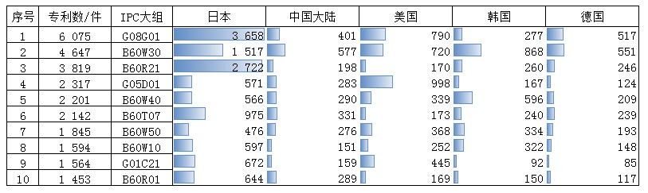
图5 主要国家（地区）智能网联汽车专利主要技术领域分布
3.3 主要专利权人
全球智能网联汽车专利TOP20专利权人均来自日本、中国大陆、美国、韩国、德国等五个国家（地区）（图7），其中，日本企业占了9席，美国、韩国、德国企业各占3席，我国大陆企业占了2席，可见，一方面日本企业在政府的大力支持下特别注重专利布局^{[16]}，另一方面日本企业在智能网联汽车技术上的研发实力雄厚。
从主要专利权人的申请数量与趋势来看（图7），2011年以来，日本丰田、韩国现代以较高的数量优势处于领先水平，且研发活动相比其他企业较多。日本电装、美国福特、韩国乐金、我国百度等企业在2015-2016年间研发投入猛增，年申请量达到90件左右，尤其是韩国乐金和我国百度在2015年以前专利积累较少的情况下加强研发，显示了企业对智能网联汽车技术的重大战略投入。美国谷歌在2012-2013年间研发投入较多，随着无人驾驶汽车的测试里程不断增加和领军人才加盟研发团队促使其对智能网联汽车技术的研发投入达到高峰，近年由于竞争对手增多、人才流失等因素导致其技术研发趋缓。其他多数企业在近年的专利年申请量能达到30件左右。
从主要专利权人的技术领域分布来看（图8），五个国家（地区）的20家专利权人除了在G05D01和B60R01的技术领域专利占有率相对较低外，在其他八大技术领域专利占有率均达到60%左右，可见，跟踪研究这20家专利权人的智能网联汽车技术发展可以基本掌握全球智能网联汽车技术的发展动态。20家专利权人的智能网联汽车专利技术领域分布同国家（地区）的专利技术领域分布基本一致，通过图8可以更细微地观察各国家（地区）主要专利权人的专利布局。例如，日本企业除了特别关注防撞系统和行人保护领域，爱信还在导航领域的专利布局较多且具有技术优势；在B60W30技术领域，日本丰田、韩国现代、德国博世技术水平领先；美国谷歌尤其注重车道控制技术；韩国现代在周围路况识别领域具有技术领先优势；我国吉利和百度的技术重点分别集中在B60W30和G05D01技术领域等。
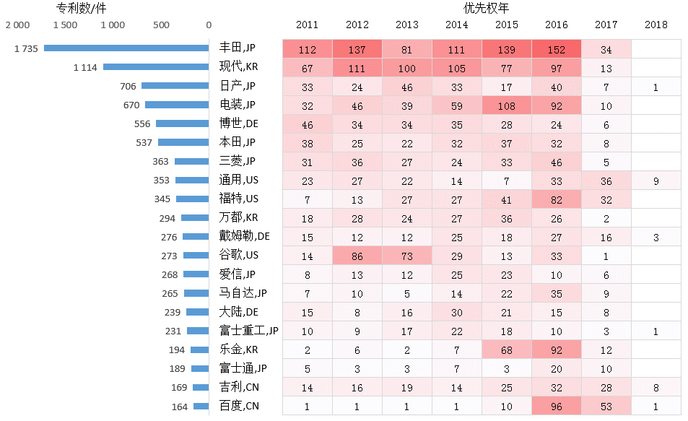图6 主要国家（地区）智能网联汽车专利权人申请数量与趋势
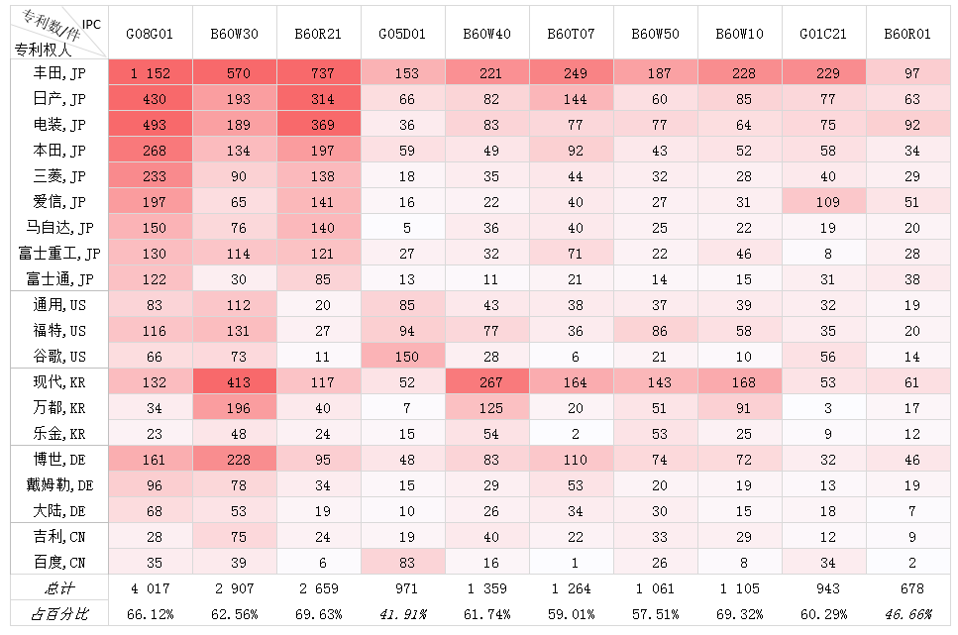图7 主要国家（地区）智能网联汽车专利权人技术领域分布
3.4 专利价值
专利强度是Innography公司以大量的美国专利以及相关专利诉讼作为训练集，训练得到相对可靠的专利价值评估算法，是专利价值判断的综合指标，包括权利要求数量、引用与被引情况、同族专利数量、涉及诉讼情况、行业差异、专利申请时长、专利年龄、法律状态等因素，专利强度越高意味着专利价值越高。一般情况下，将专利强度70th-100th定为高强度专利，30th-70th定为中强度专利，30th以下定为低强度专利。
从各国家（地区）不同专利强度的智能网联汽车专利在本国（地区）总专利的占比来看，低强度专利占比方面，占比较高的是我国大陆和韩国，分别为91%和89%；其次是日本和德国，分别为78%和75%；占比最少的是美国，为45%；也就是说，中高强度专利占比方面，各国家（地区）由高到低分别为美国（55%）、德国（25%）、日本（22%）、韩国（11%）、我国大陆（9%）。结合图9，美国在高强度专利上占绝对主导地位，日本在中强度专利上占优势地位。由此综合反映出，美国专利价值最高、技术影响力最大，引领全球智能网联汽车技术发展；其次是日本和德国，我国大陆和韩国专利价值偏低、整体技术实力相对薄弱。
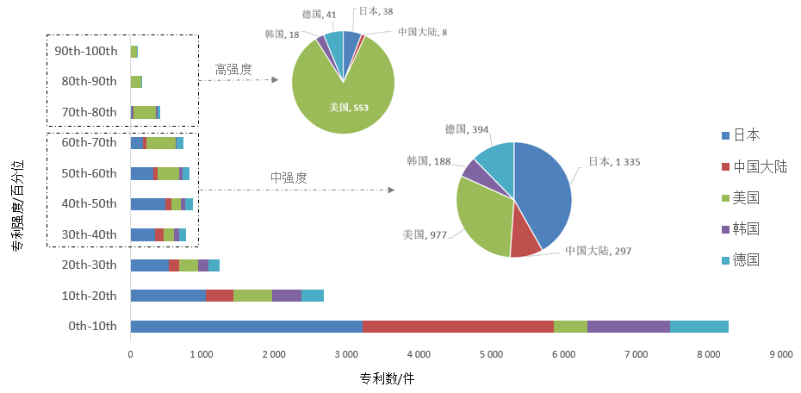图8 主要国家（地区）智能网联汽车专利强度分布
4 结论与建议
经过对全球智能网联汽车专利的宏观分析，以及主要国家（地区）专利比较研究，得出以下结论和建议。
（1）随着新一轮科技革命和产业变革的推进，当前全球智能网联汽车技术发展正值顶峰时期，汽车智能化和网联化技术正引起国际上新一轮的竞争。2016年专利申请人数和专利申请数均达到顶峰，越来越多机构加入智能网联汽车技术研发。2011-2016年国际竞争激烈，各国家（地区）高度重视布局专利技术，尤其是我国大量布局和快速发展，稳定了数十年的竞争次序被打破。目前各国家（地区）专利申请总量排名由高到低依次是日本、我国大陆、美国、韩国、德国。
（2）全球智能网联汽车专利技术研发重点在防撞系统、巡航控制、主动避撞、车道保持、行人保护、车道控制、周围路况识别、自动刹车、人机交互、刹车转向控制、道路网络导航、盲点探测等领域。其中，车道控制技术、周围路况识别、人机交互是近年研发热点。防撞系统、巡航控制、主动避撞、车道保持、自动驻车等技术是主要国家（地区）的共同主要研发领域，此外，日本和德国注重行人保护、自动刹车等技术，美国注重车道控制、道路网络导航、人机交互等技术，韩国注重周围路况识别、刹车转向系统控制等技术，我国大陆注重自动刹车、盲点探测等技术。
（3）全球智能网联汽车专利TOP20专利权人均来自这五个国家（地区），在全球TOP10技术领域专利占有率基本都达到60%左右，跟踪研究这20家专利权人的智能网联汽车技术发展可以基本掌握全球智能网联汽车技术的发展动态。日本领军企业技术实力明显。2011年以来，日本丰田、韩国现代专利数量处于优势地位，研发活跃。2012-2013年美国谷歌研发投入较多，近年研发趋缓。2015年以来，日本电装、美国福特、韩国乐金、我国百度等企业研发投入猛增。
（4）美国智能网联汽车专利技术影响力最大，引领全球智能网联汽车技术发展，日本和德国其次，我国大陆和韩国偏弱。尽管美国、德国专利数量不占优势，但技术影响力却举足轻重；日本一直以来特别注重专利布局，技术储备和技术实力雄厚；韩国近年发展速度处于中等水平，技术实力不容小觑；我国大陆技术积累薄弱，虽然近年发展快速但技术优势尚未形成。
随着国家实施“中国制造2025”战略的深入推进和两化深度融合的背景下，我国对智能网联汽车产业发展的认识和重视程度不断上升，战略和政策效应势必推动更多机构加入智能网联汽车技术研发，未来几年我国智能网联汽车专利申请将呈爆发增长的态势。面对激烈的国际竞争环境，我国应加强国家层面发展智能网联汽车的顶层设计，聚焦发展方向、整合发展资源，规划引导研发机构在重点技术领域加强专利布局和研发投入，扶持领军企业和高成长型企业发展，集中优势资源攻破核心技术，形成一批高价值的专利成果，逐步在全球智能网联汽车技术竞争发展中形成技术优势。

参考文献
[1] 中国汽车工程学会.节能与新能源汽车技术路线图[M].北京:机械工业出版社,2016.
[2] 李克强,戴一凡,李升波,边明远.智能网联汽车(ICV)技术的发展现状及趋势[J].汽车安全与节能学报,2017,8(1):1-14.
[3] 中国电子信息产业发展研究院,工业和信息化部装备工业发展中心.全球智能网联汽车产业地图[R].北京：中国电子信息产业发展研究院,2018:1-3.
[4] 袁建华,王敏,陆文杰等.国外自动驾驶测试示范区现状[J].汽车与安全,2018,(3):40-48.
[5] 黄立业,赵辉,王坚等.基于专利分析的产业竞争情报分析框架研究[J].情报科学,2015,33(4):59-63.
[6] 何隽,张虹颖.基于专利情报的基因检测产业全球竞争态势分析[J/OL].情报杂志.http://kns.cnki.net/kcms/detail/61.1167.G3.20180820.1628.
012.html
[7] 樊晓旭,李霖,童宝锋等.智能网联汽车政策与公开道路测试实践[J].中国汽车,2019,(2):24-28.
[8] 吴英霞.无人驾驶汽车规范发展法律路径研究[J].科技管理研究,2019,(2):37-42.
[9] 邓晓峰,王润民,徐志刚等.我国智能网联汽车测试及示范基地发展现状[J].汽车工业研究,2019,(1):6-13.
[10] 孙航,解瀚光,王兆.智能网联汽车信息安全标准体系建设与产业政策研究[J].中国汽车,2018,(12):38-43.
[11] 王静,饶刚,谢晶.基于专利的智能网联汽车产业技术分析[J].中国发明与专利,2017,14(11):55-62.
[12] 解立艳,王军雷.智能网联汽车信息融合技术专利分析[J].汽车工业研究,2018,(4):18-25.
[13] 赖俊科.智能网联汽车智能决策技术专利态势分析[J].中国发明与专利,2018,15(8):114-118.
[14] 刘冀鹏,贾年龙.基于DSRC的智能网联汽车专利分析[J].软件,2017,38(12):275-278.
[15] 田朝辉,方思.基于专利组合的智能网联汽车企业技术竞争力评价研究[J].情报探索,2017,(11):27-33.
[16] 何隽.全球化时代日本企业专利战略及其启示[EB/OL].[2018-12-10].
http://apil.ruc.edu.cn/news/?166.html

作者简介：姜慧敏（1987-），女，江西上饶人，馆员，主要研究方向为科技情报研究；崔颖（1964-），女，浙江丽水人，教授级高级工程师，主要研究方向为科技情报研究；倪瑛（1992-），女，浙江湖州人，硕士研究生，主要研究方向为科技情报研究；吴占宽（1995-），男，江苏泰州人，硕士研究生在读，主要研究方向为新能源汽车热管理和车联网；潘峥昊（1994-），男，浙江武义人，硕士研究生在读，主要研究方向为人工智能。

  收稿日期：2019-2-12 基金项目：浙江省科技厅委托项目“基于技术预测和产业地图的产业竞争情报研究服务”（2018F10035）；科研业务费项目“浙江省新兴产业创新地图编制基本流程手册”（2019jbky02）

